|  |  |  |  |  |
| --- | --- | --- | --- | --- |
| LOGO PRINCIPAL | **Acta de Reuniones** | | **ACTA N°002: Análisis del Proyecto de sistema de estructura de datos para la empresa Hongos Secos Primavera.** | |
| **TEMA DE LA REUNIÓN:** En el presente documento se detalla el sistema de registro de ventas. | | | | |
| **PERSONA RESPONSABLE DE LA REUNIÓN:** Merlyn Ulcuango | | | | |
| **LUGAR:** Por llamada | | | | **FECHA:** 19/01/2023 |
| **HORA REAL DE INICIO:** 6:30 p.m. | | **HORA DE FINALIZACIÓN:** 6:45 p.m. | | |

|  |  |
| --- | --- |
| **AGENDA DE LA CONVOCATORIA:** | |
| 1. | Detalles del sistema de registro de ventas |
| 2. | Creación de registro de proveedores |

|  |  |
| --- | --- |
| **NOMBRE PARTICIPANTES** | **CARGO** |
| Nelson Ulcuango | Administrador |
| Merlyn Ulcuango | Líder del grupo de proyecto |

|  |  |  |  |  |
| --- | --- | --- | --- | --- |
| **DESARROLLO DE LOS TEMAS TRATADOS EN LA REUNIÓN:** | | | | |
| 1.1 | ANTECEDENTES: El día 19/01/2023 se realizó una reunión vía zoom con el líder y administrador de la empresa Hongos Secos Primavera, para observar los avances del proyecto.   1. Detalle del sistema de registro de ventas. 2. Creación de requisito de registro de ventas. | | | |
| 1.2 | Se realizan modificaciones en la documentación desarrollada hasta el momento, basados en la retroalimentación entre integrantes y líder del grupo. | | | |
| 1.3 | INFORMACIÓN | | | |
| **ACUERDOS Y COMPROMISOS:** | | | | |
|  | **DESCRIPCIÓN** | | **RESPONSABLE** | **FECHA** |
| 2. |  | |  |  |
| **TEMAS ADICIONALES TRATADOS FUERA DE AGENDA:** | | | | |
| **LUGAR, FECHA Y HORA DE LA PRÓXIMA REUNIÓN:** | | | | |
| **ACTA ELABORADA POR:** | | | | |
| Merlyn Ulcuango  ESTUDIANTE  Fecha: 19/01/2023 | | Responsable: Nelson Ulcuango  RESPONSABLE DEL PROYECTO  Fecha: 19/01/2023 | | |

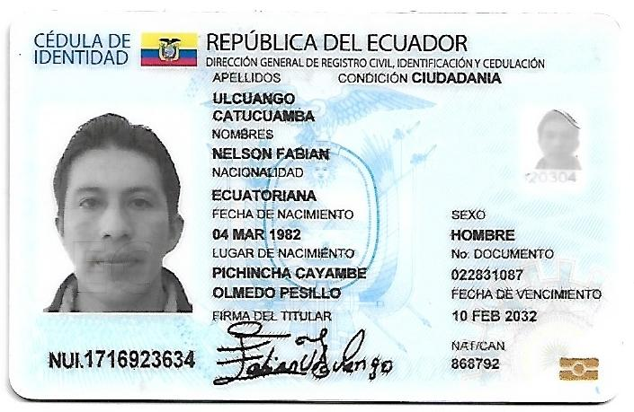

**Nelson Ulcuango Merlyn Ulcuango**

**Administrador Líder del grupo de proyecto**